目录

一、 进入网站 2

1、通过网站链接 http://wx.jimi-iot.com/eps_server/user/goLogin 进入登录界面 2

2、点击登录进入首页 2

3、按箭头指示点击左侧导航栏进行相关选项 2

二、 相关操作 3

1、“管理”菜单下面分“人员管理”和“站位表管理” 3

1.1、人员管理 3

1.2、站位表管理 5

2、报表 6

2.1、客户报表 6

2.2、操作报表 6

2.3、实时表格显示 7

2.4、实时柱形图显示 8

# 进入网站

1、通过网站链接 <http://wx.jimi-iot.com/eps_server/user/goLogin> 进入登录界面

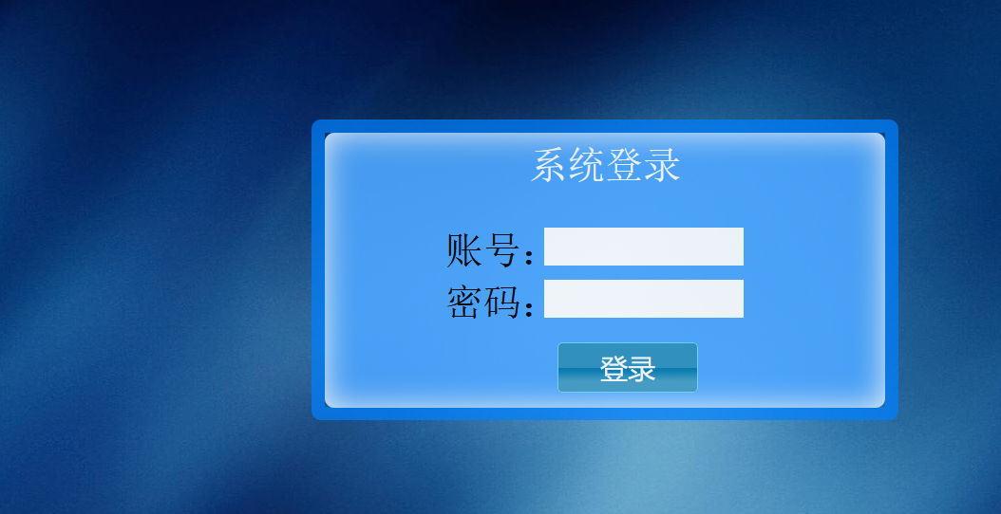

2、点击登录进入首页

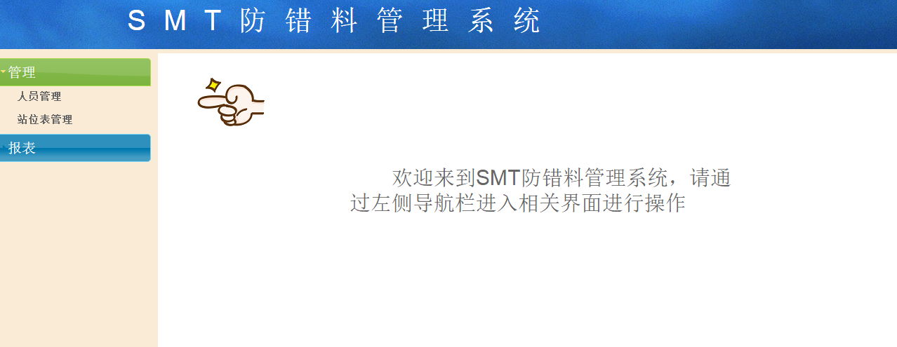

3、按箭头指示点击左侧导航栏进行相关选项

# 相关操作

1、“管理”菜单下面分“人员管理”和“站位表管理”

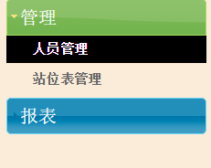

当前黑色背景白色字体表示当前右侧显示的是对应的相关页面

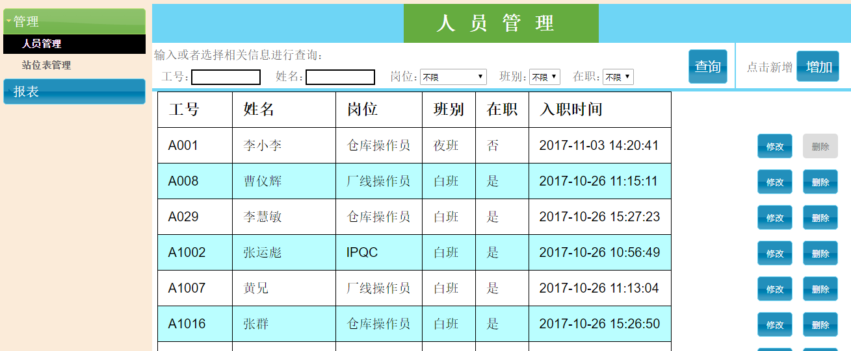

1.1、人员管理

1.1.1、查询功能

首次点击时默认显示所有的人员的相关情况，如需查看某位人员可以通过搜索栏输入相关信息进行搜索



1.1.2、增加功能

点击“增加”按钮可以添加新的人员，点击“增加”按钮后将会进入下面的页面

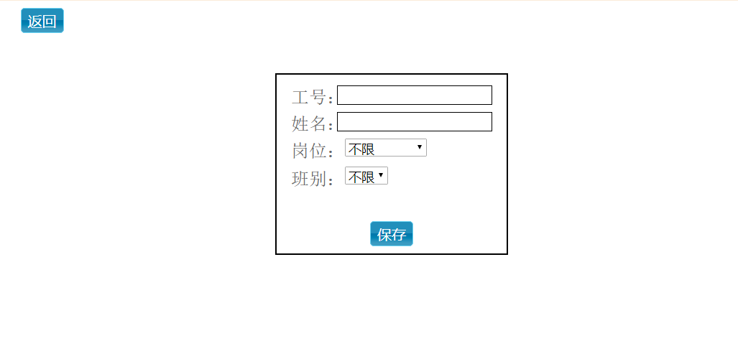

输入相关信息，点击保存按钮可以进行保存（注意：输入的工号若已经存在，将无法进行保存）。当提示保存成功时，点击“返回”按钮可以返回前面的页面。

1.1.3、人员修改



有“修改”按钮和“删除”按钮。点击“删除”按钮则将该人员的在职状态设为“否”，并且该按钮不可再用，如下图所示



点击“修改按钮”则将进入修改页面进行人员相关信息的修改

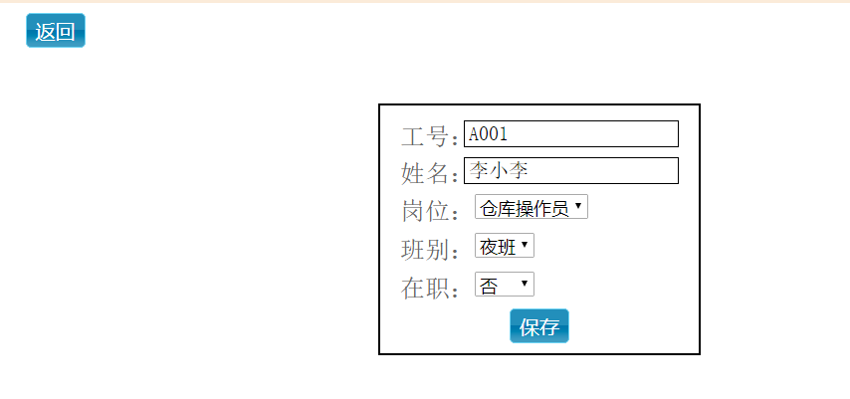

修改完点击“保存”进行保存，点击“返回”按钮返回之前的页面。

1.2、站位表管理

1.2.1、查询功能

首次显示该页面将默认显示所有数据，如需筛选可以在搜索栏输入相关信息进行筛选。



1.2.2、排位表上传



选择后缀名为xls 的文件进行上传，并选择相应的板面

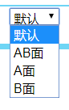

上传成功会有相关提示。

1.2.3、状态修改

点击“修改状态”按钮进行状态的修改，点击该按钮时，其右侧会出现状态的选项框供选择（注意：只能选择当前状态后面的状态，例如，若当前状态为“进行中”，则可选择的状态为“已完成”或“已作废”，并且处于“已完成”状态下的不能选择“已作废”）。

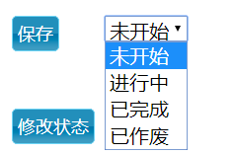

选择完成点击“保存”按钮进行保存。

2、报表

“报表”菜单下有“客户报表”、“操作报表”、“实时表格显示”，“实时柱形图显示”四个子菜单。

2.1、客户报表

首次点击导航栏的“客户报表”时，对应的页面如下所示

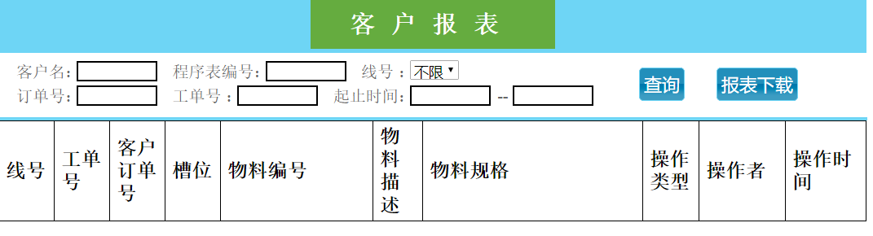

2.1.1、查询报表

如需查询所有数据，点击“查询”按钮，页面将会显示所有的数据项，如下图所示

（注：由于数据量可能会比较大，页面加载数据需要时间，可能需要等待几秒）

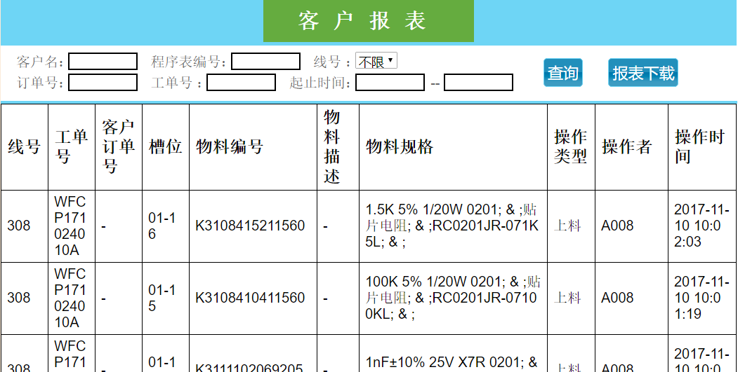

也可在输入框中输入相关信息进行搜索。

2.1.2、报表下载

点击“报表下载”按钮可以进行excel文件的下载

2.2、操作报表

首次点击导航栏下的“操作报表”，首次默认的显示界面如下

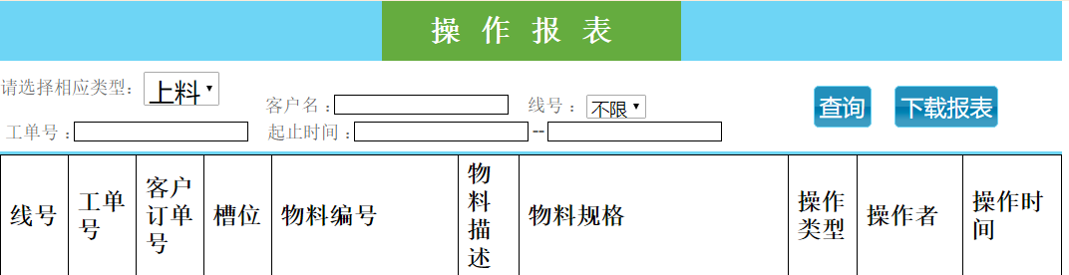

默认的类型为“上料”，如需查询其他类型的数据，通过该下拉选项框进行更改

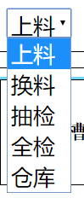，选择后需要点击“查询”按钮，数据才会显示

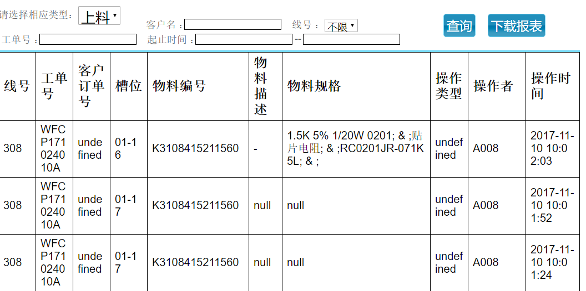

如需进行筛选，可在输入框中输入相关查询信息，点击“查询”按钮进行筛选。

点击“下载报表”按钮可以对当前页面下的数据进行excel下载。

2.3、实时表格显示

导航栏的“实时报表显示”，整个页面将跳转至实时的报表显示页面，如下图所示

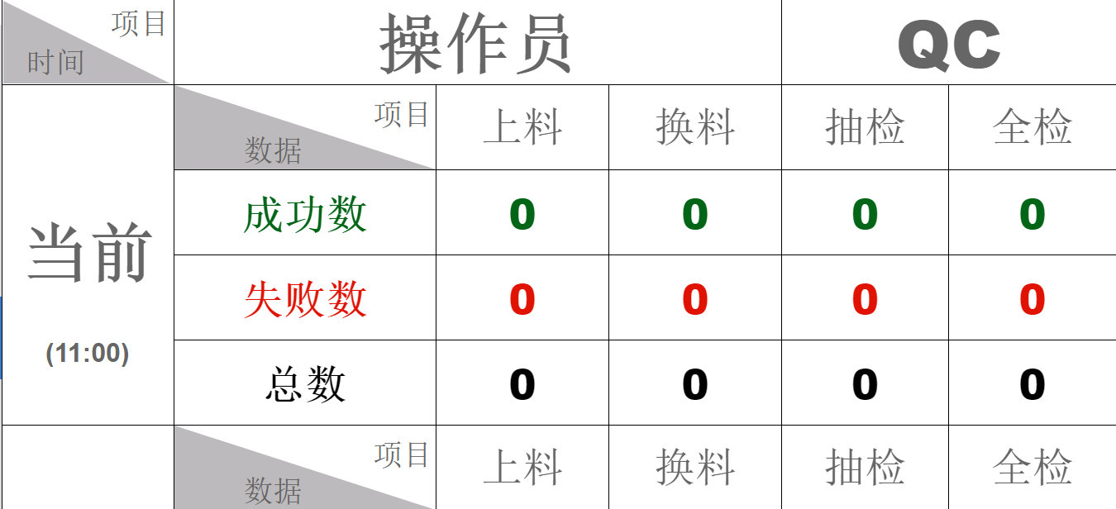

2.4、实时柱形图显示

导航栏的“实时柱形图显示”，整个页面将跳转至实时的柱形图显示页面，如下图所示。

